**RELATÓRIO FOTOGRÁFICO**

**OBRA: CONSTRUÇÃO DO CENTRO DE ESPECIALIDADES ODONTOLÓGICAS - CEO**

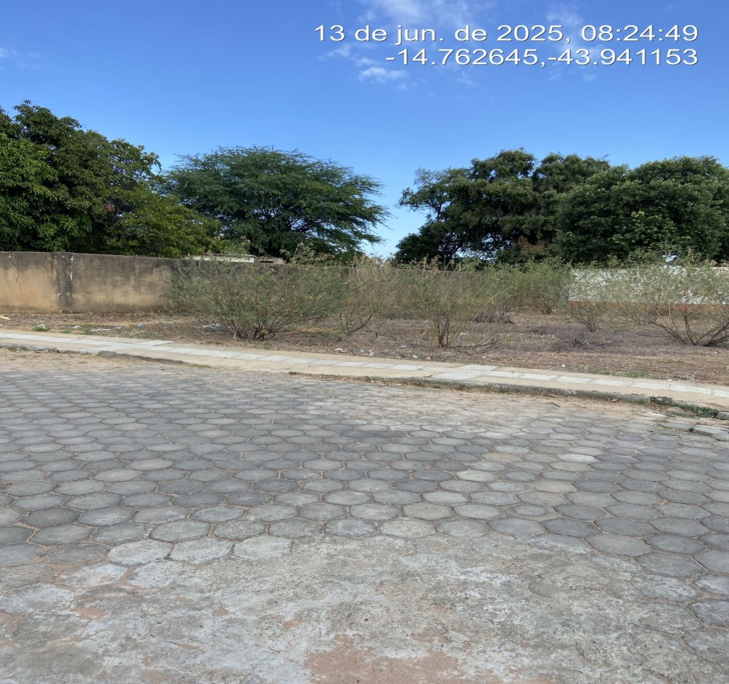

**Foto 01 – Terreno a ser implantado o Centro Especialidades Odontológicas – CEO**

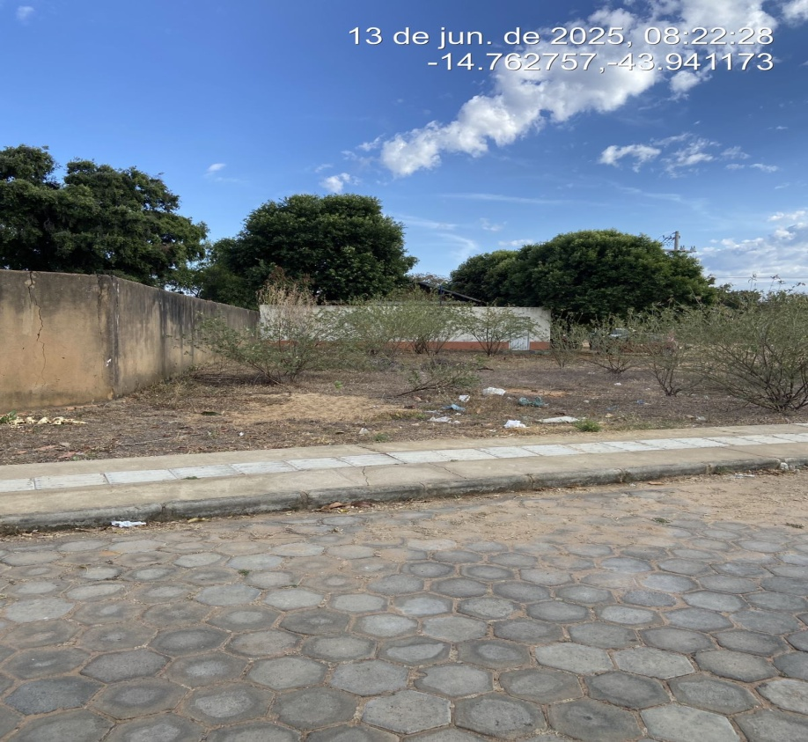

**Foto 02 – Vista Frontal do Terreno**

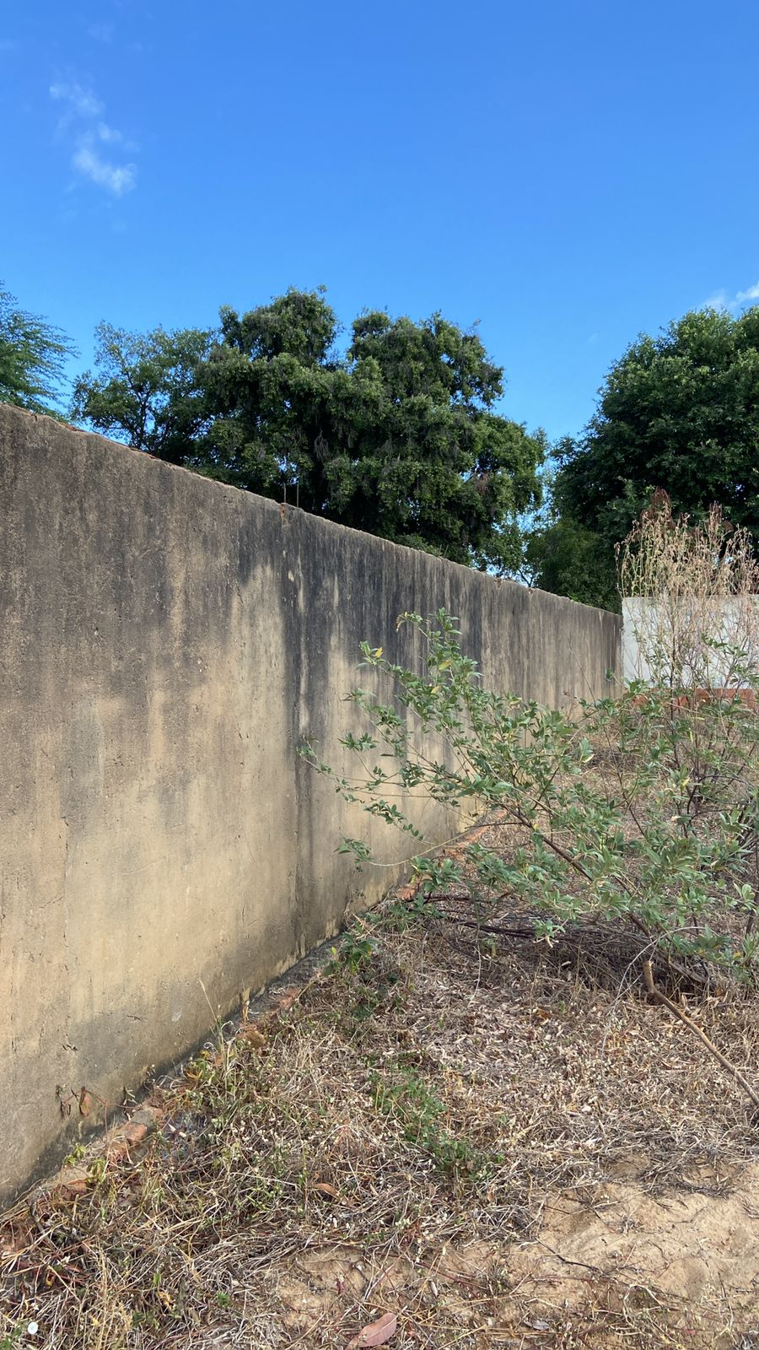

**Foto 03 – Muro existente**

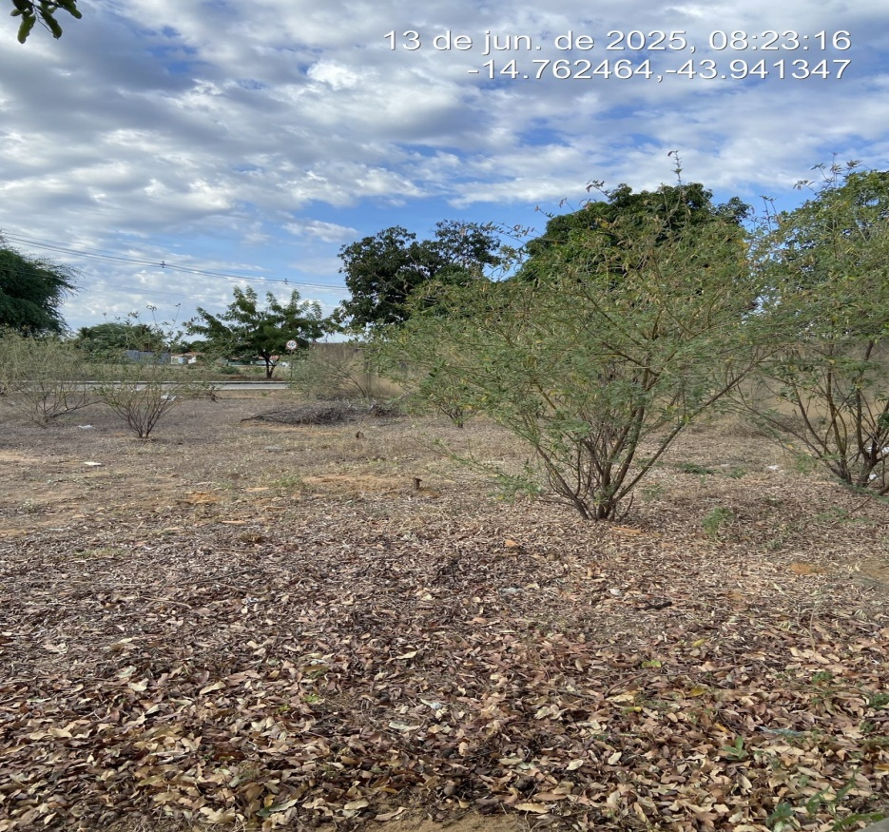

**Foto 04 – Vista dos Fundos**

**Jadson da Silva Campos**

**Engenheiro Civil com CREA/MG 234.560**